Nabídka na prodej výrobního areálu lesní školky Vlčí Luka
Společnost UNILES, a.s. Jiříkovská 913/18, 408 01 Rumburk, IČ: 47307706, nabízí k prodeji areál lesní školky Vlčí Luka (Třeboň).
Areál se nachází v komplexu lesa v katastrálním území Holičky u Staré Hlíny v sousedství města Třeboně. Majetek je zapsán v katastru nemovitostí na LV 376. Vybudován byl na začátku 90 let minulého století a je provozován jako školka k produkci sazenic lesních dřevin. Areál je napojen na trafostanici v majetku EGD, má vlastní zdroj užitkové vody, kanalizaci. Příjezd po zpevněné lesní cestě po sjezdu ze silnice E551 nebo E49.
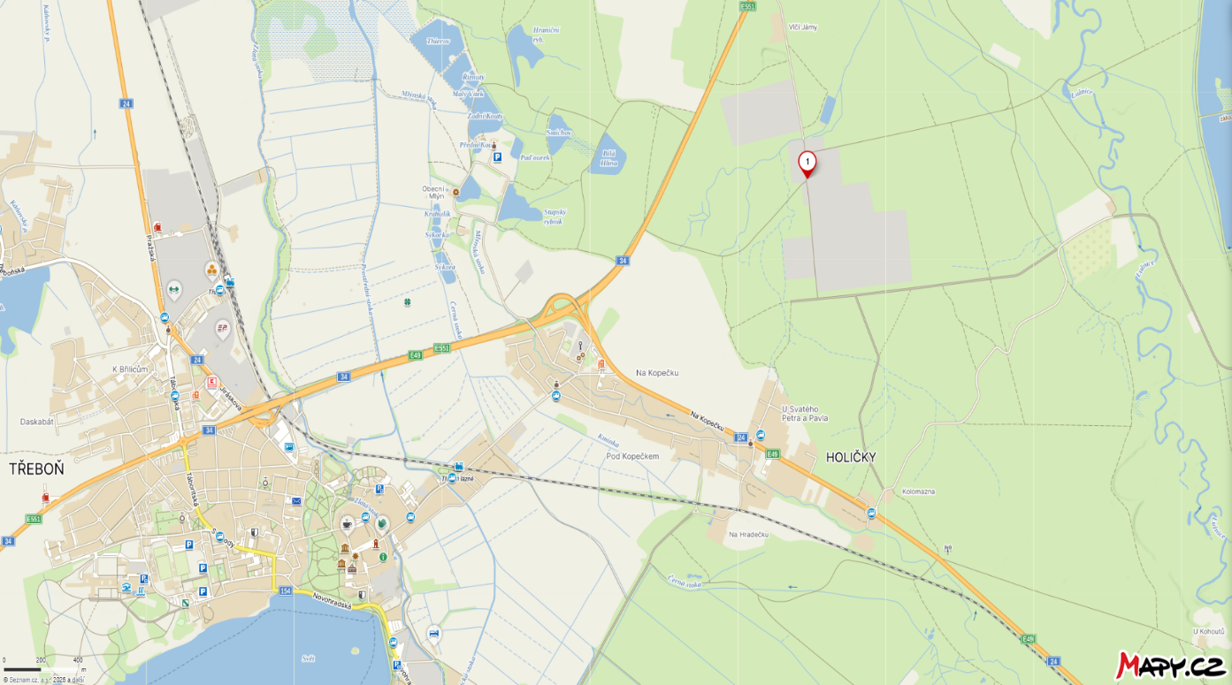

Areál se skládá z vlastních objektů školky
- administrativní budovy
- plechové skladovací haly pro uskladnění strojů
- skladovací haly včetně vestavěného klimatizovaného skladu
- zděné zateplené dílenské haly
- dvou skleníků s technologií závlah
- čerpací stanice s rozvodem závlahové vody
- neveřejné čerpací stanice PHM
- zpevněných ploch (komunikace)
- mycí rampy na mytí strojů
Produkční plochy školky (24 ha) jsou v pachtu od státního podniku Lesy České republiky.
Cena areálu bude sdělena vážnému zájemci na osobním jednání. Předmětem prodeje může být též movitý majetek – traktory, školkařské stroje a další strojní vybavení, drobný majetek nebo nedokončená výroba. Areál je plně funkční, v provozu.

Podrobnosti předmětu prodeje včetně prohlídky areálu je možné dojednat na emailu: sebek.vaclav@uniles.cz nebo telefonu +420725099618
Nabídka na prodej výrobního areálu lesní školky Vlčí Luka - FOTODOKUMENTACE
Společnost UNILES, a.s. Jiříkovská 913/18, 408 01 Rumburk, IČ: 47307706, nabízí k prodeji areál lesní školky Vlčí Luka (Třeboň).
Obr: Ortofoto centrální části areál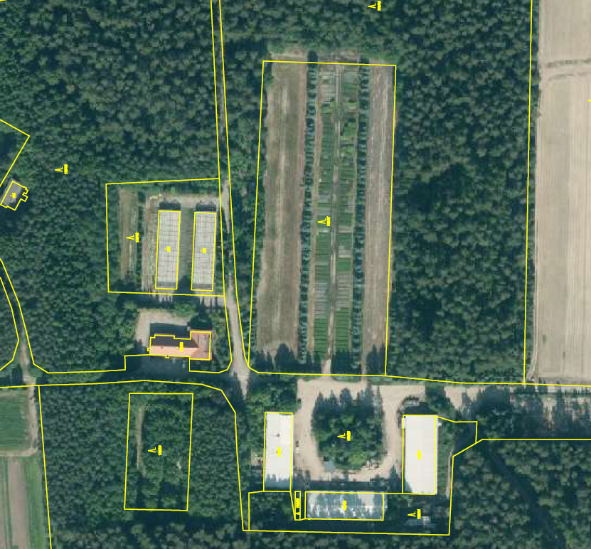u

Fotodokumentace majetku
čerpací stanice na pozemku p. č. st. 195

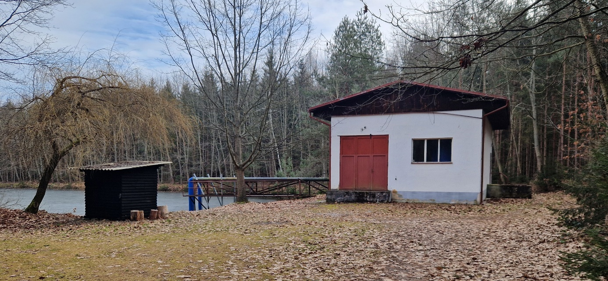
skleník na pozemku p. č. st. 199 a 200
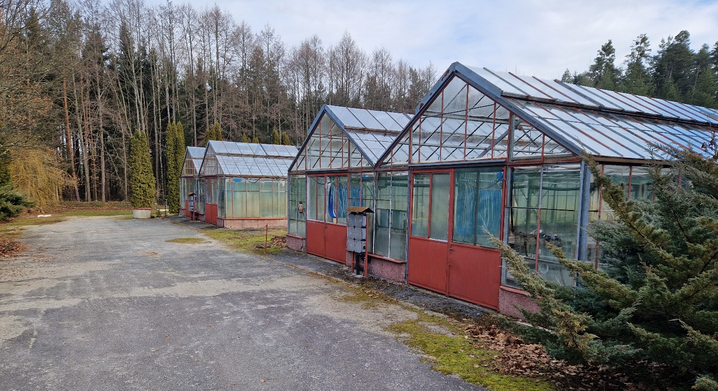

provozní (administrativní) budova na pozemku p. č. 168/53
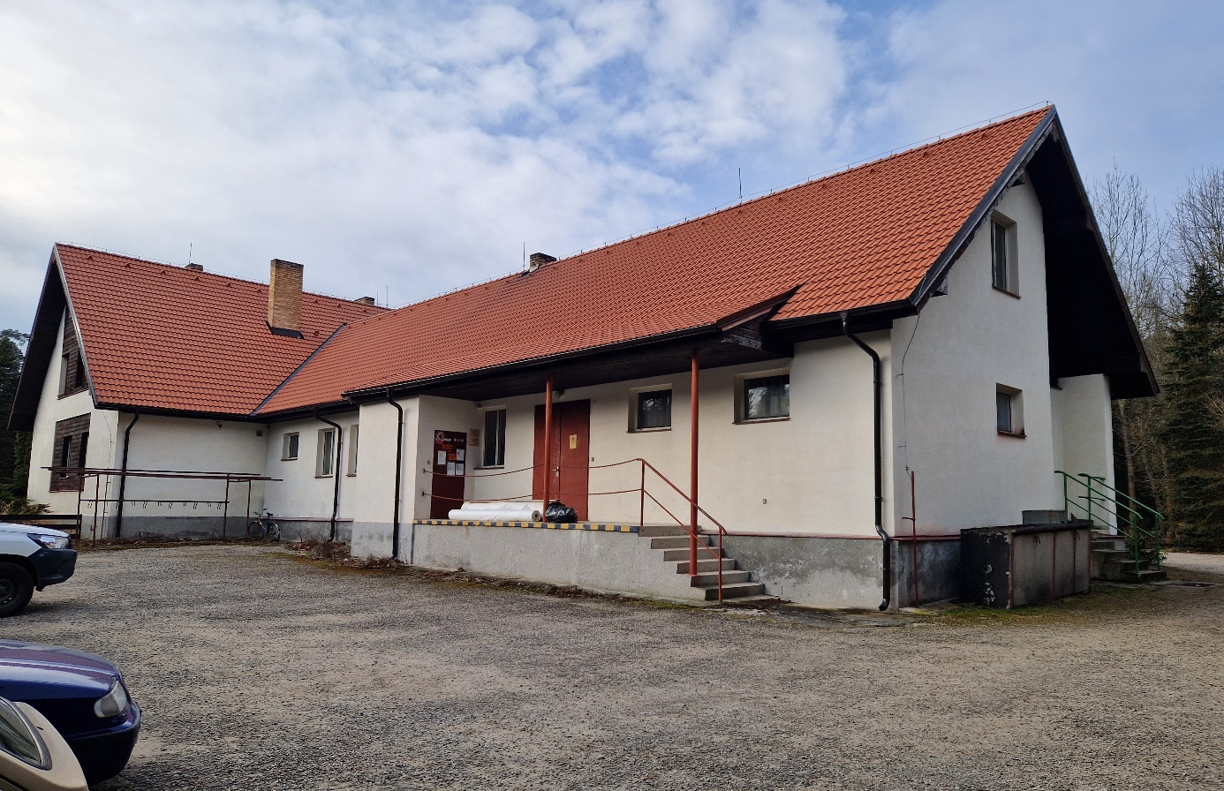

Zateplená dílenská hala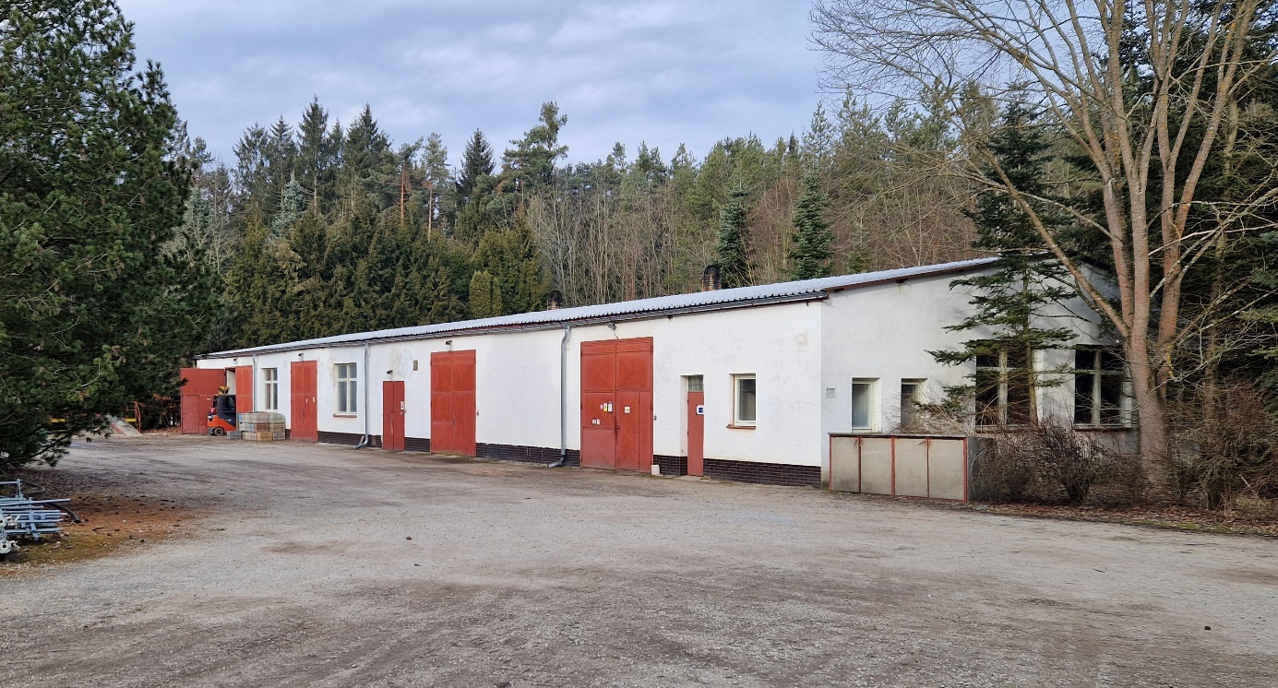

Plechová hala na uskladnění strojů
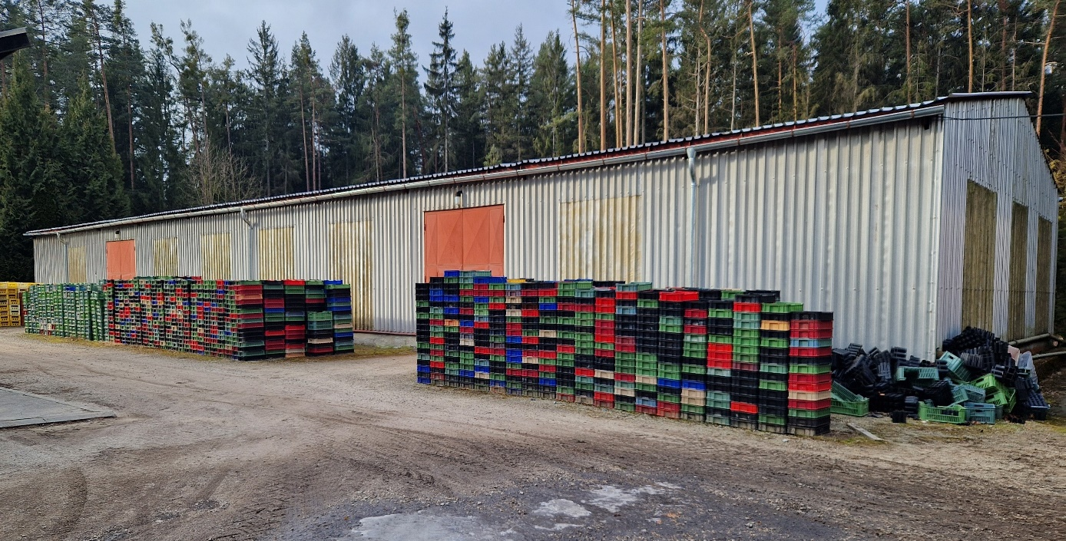
Technologie klimatizovaný sklad v části haly
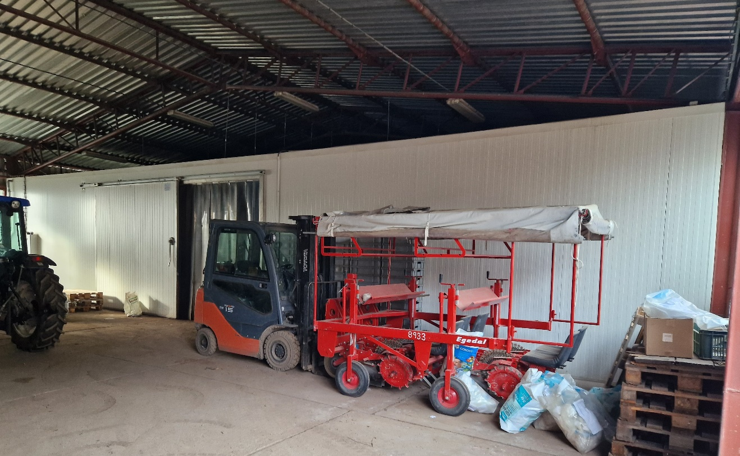
mycí rampa na pozemku p. č. 168/55
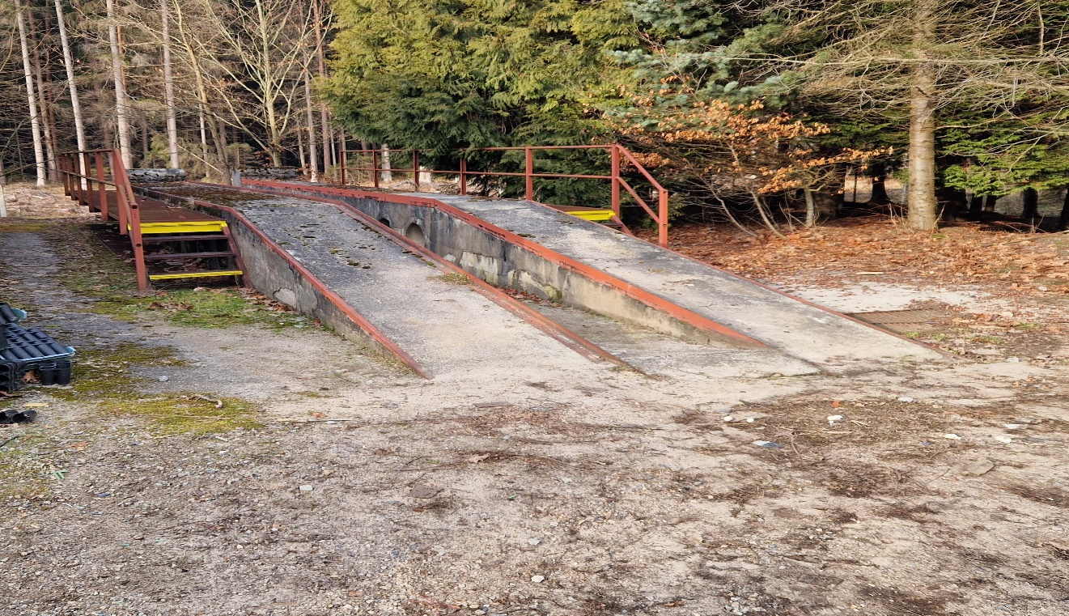

zpevněné plochy na pozemku p. č. 168/28
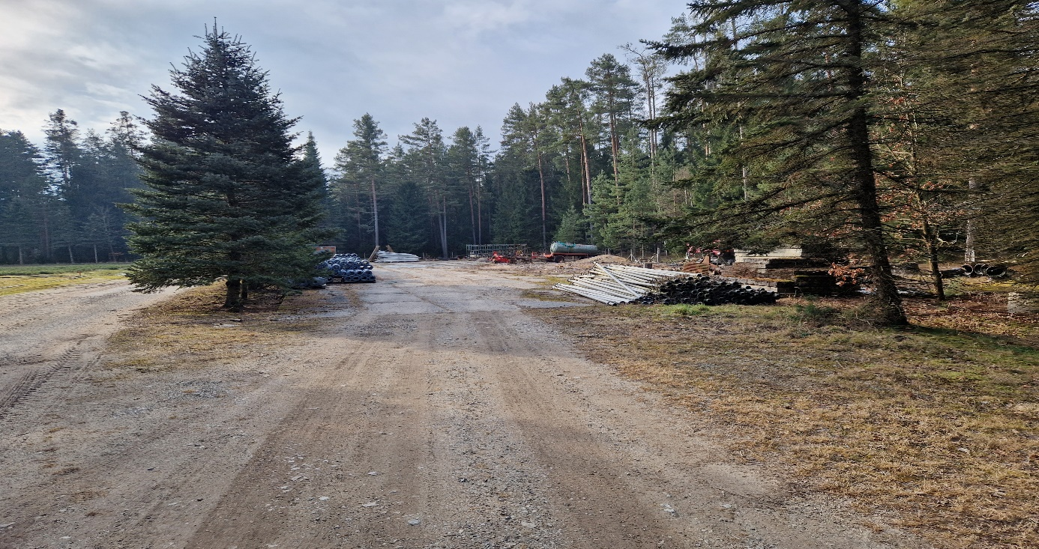
kanalizace p. č. 168/28
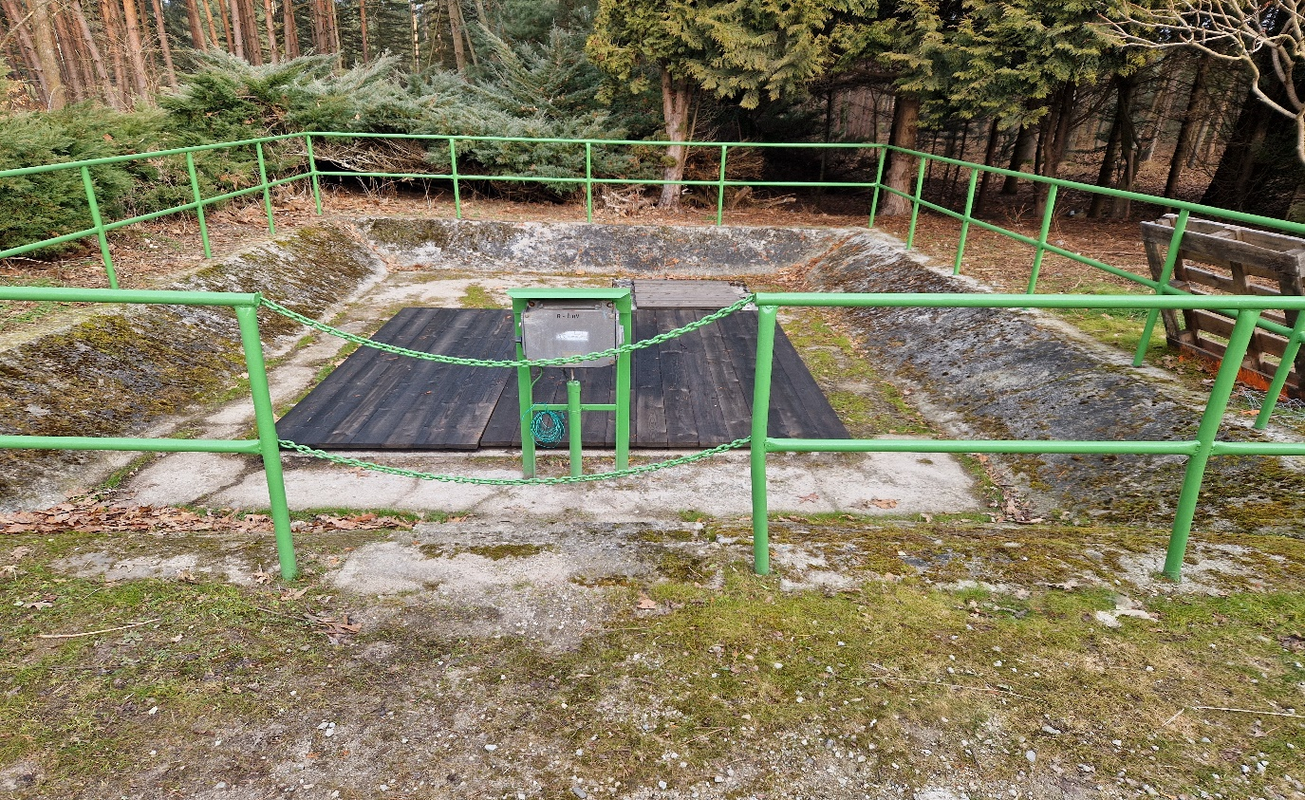
vodovodní přípojka
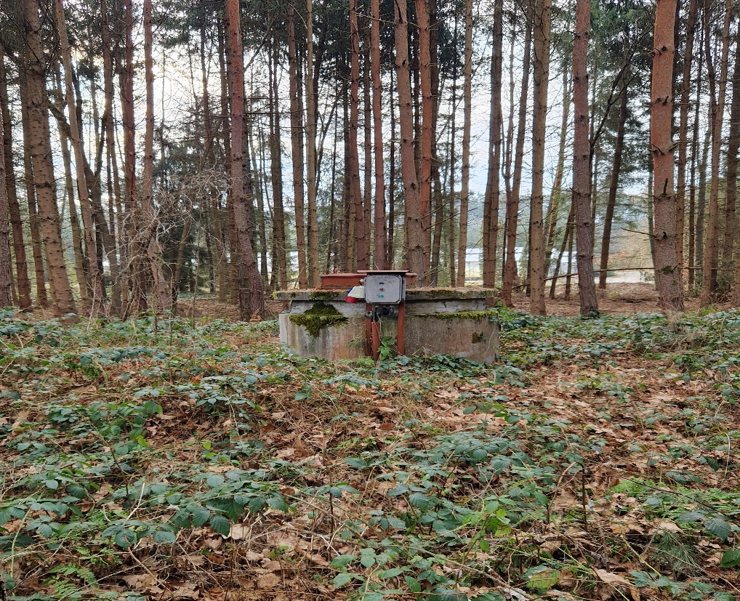

technologie neveřejné čerpací stanice PHM

